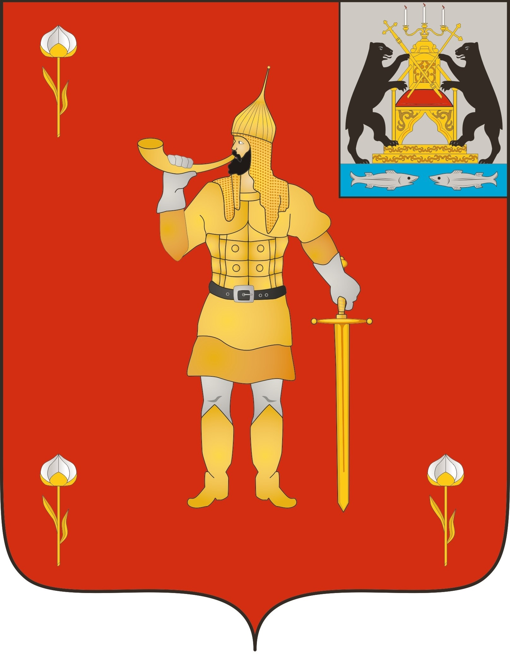 |  | ВОЛОТОВСКИЕ  ВЕДОМОСТИ
 | № 19 от 28.06.2024 |  | муниципальная газета

Администрация Волотовского округа в соответствии статьей 14.1. Федерального закона "Об обороте земель сельскохозяйственного назначения" от 24.07.2002 N 101-ФЗ; извещает о проведении общего собрания участников долевой собственности земельного участка из земель сельскохозяйственного назначения, для сельскохозяйственного использования, единое землепользование с кадастровым номером 53:04:0000000:10, входящие земельные участки с кадастровыми номерами 53:04:0020401:181; 53:04:0020301:121; 53:04:0020301:123; 53:04:0020301:124 расположенные по адресу: Новгородская обл, р-н Волотовский, ТОО "Октябрьское"

Собрание состоится 12 августа 2024 года в 10 часов 30 мин. Начало регистрации в 10 часов 00 мин., по адресу: Волотовский округ, деревня Порожки (здание ДК), актовый зал.

Повестка дня:

1.Об избрании председателя общего собрания долевой собственностии на земельный участок.
2.Об избрании секреторя собрания учатников долевой собственности на земельный участок.
3.Выделении доли земельного участка для строительства и размещения проектируемого объекта «Газопровод межпоселковый ГРС Волот-2 - с. Поддорье с отводами к населенным пунктам Старорусского и Поддорского районов Новгородской области».
4.Выбор лица, уполномоченного от имени участников долевой собственности без доверенности подписывать соглашения об осуществлении публичного сервитута/о возмещении убытков и (или) упущенной выгоды в отношении земельного участка, в том числе подписывать документы, дополняющие, изменяющие и прекращающие указанные соглашения, согласовывать проекты рекультивации земельного участка, давать согласие на предоставление в аренду/субаренду частей земельного участка (в том числе для строительства линейных объектов и их сопутствующих частей), определение объемов и сроков таких полномочий.
5.Заключение соглашения об установлении публичного сервитута, части земельного участка в рамках реализации инвестиционного проекта ПАО «Газпром» «Газопровод межпоселковый ГРС Волот-2 - с. Поддорье с отводами к населенным пунктам Старорусского и Поддорского районов Новгородской области» на земельных участках с кадастровыми номерами 53:04:0020401:181; 53:04:0020301:121; 53:04:0020301:123; 53:04:0020301:124, входящие в единое землепользование 53:04:0000000:10 находяйщийся в общедолевой собственности.
6.Наделение полномочиями представителя (уполномоченного лица) участников долевой собственности по получению арендной платы по договору аренды (субаренды); платы за публичный сервитут (денежных средств) по соглашению об осуществлении публичного сервитута / о возмещении убытков/упущенной выгоды.

При себе необходимо иметь документы удостоверяющие личность и подлинник выписки из ЕГРН, доверенным лицам, законным представителям необходимо иметь документы, удостоверяющие личность, документ, подтверждающий полномочия для участия в голосовании и оригинал выписки из ЕГРН.
По всем вопросам подготовки и проведения общего собрания участников долевой собственности, а также с документами по данному собранию можно ознакомиться в срок до 12 августа 2024 года, в рабочие дни с 8:00 до 17:00 по адресу: 175100, Новгородская область, Волотовский район, п. Волот, ул. Комсомольская, д. 38, а так же по номеру телефона (881662) 61061, 89287616599

«Волотовские ведомости». Муниципальная газета № 19 от 28.06.2024
Учредитель: Дума Волотовского муниципального округа
Утверждена решением Думы Волотовского муниципального округа 12.11.2020 № 32
Главный редактор: Глава муниципального округа А.И.Лыжов
Отпечатано в Администрации Волотовского муниципального округа (Новгородская обл., Волотовский район,
п.Волот, ул.Комсомольская, д.38, тел. 881662-61-086, e-mail: e-mail: adm.volot@mail.ru; веб-сайт: https://volotovskij-r49.gosweb.gosuslugi.ru/)
Формат А4. Объем 29 п.л. Тираж 25 экз. Распространяется бесплатно.
Все выпуски газеты можно найти на официальном сайте Администрации Волотовского муниципального округа.

